Муниципальное бюджетное дошкольное образовательное учреждение «Детский сад общеразвивающего вида №29 «Золотая рыбка» ЕМР РТ

Итоговое занятие во второй младшей группе №3 по теме «Необычное путешествие»

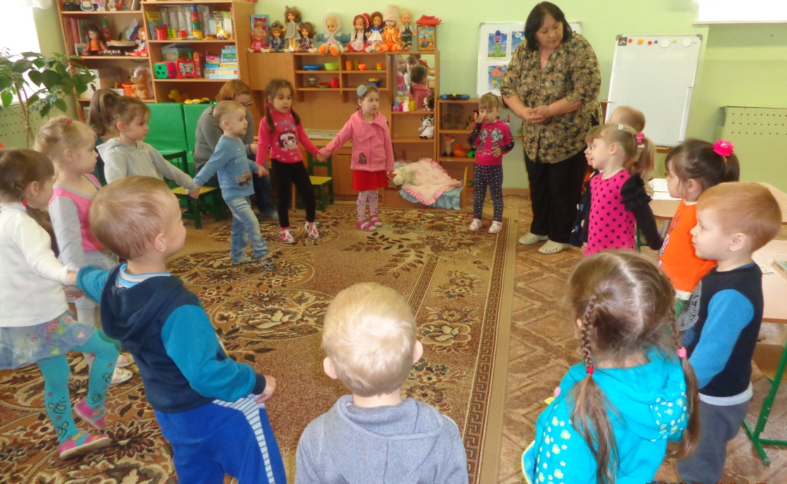

Воспитатели: Закирзянова З.Т.,
Ермолаева О.А.

Елабуга, 2015
Цель: формирование у детей основных компонентов готовности к успешному развитию памяти, внимания, мышления, воображения.
Задачи:
1.Закрепить понятия много, один. Закреплять знания цвета.
2.Тренировать умение различать геометрические фигуры.
3.Упражнять детей в сравнении по ширине, длине предметов и обозначать словами: широкий, узкий, высокий, низкий.
4.Развивать речь, внимание, мыслительные операции.
5. Использовать в речи слова: «здравствуй» и «до свидания».
6. Продолжать учить отгадывать загадки;
7. Закреплять правильное произношение звуков Ч, Ш, С, ЧК, Д.
Демонстрационные материалы к занятию:
Фланелеграф; демонстрационные картинки: цветы, схемы, дидактический материал, игрушка сова, руль, конверт с заданиями.
Раздаточный материал: геометрические фигуры (круг, квадрат, треугольник); счетные палочки; карточки с точками (один, много, пусто);
Ход занятия:
Дети заходят в группу.
- Ребята, посмотрите, у нас сегодня гости. Давайте поздороваемся с ними.
(звонок на телефон)
Ребята, мне сейчас позвонила сова и просит нас помочь ей выполнить задания. Поможем Совушке, поедем в лес?
А на чем можно поехать? (Ответы детей: на автобусе, на поезде, на самолете).
-Я вам сейчас загадаю загадку, а вы попробуйте отгадать, на чем мы сейчас поедем.
Не летит, не жужжит.
Жук по улице бежит.
Носит обувь из резины,
И питается бензином. (Машина)
1.Игра на звукопроизношение.
- А давайте мы с вами накачаем колеса (ш-ш-ш). Накачали? Вот какие большие колеса получились. (Показывает руками).
- Теперь нужно налить бензин: открываем баки (Чк-чк-чк), (делаем круговые движения кистью рук).
- Заливаем бензин (с-с-с-с), много бензина.
- Закрываем баки (Чк-чк-чк).
- Заводим мотор (д-д-д) (крутим руками, как мотор).
- Завелся мотор? (У-у-у)
- Машина загудела?
- Проверим сначала сигнал (би-би-бип). Работает? (Да)
- А теперь поехали за мной:
Машина, машина идет, гудит;
В машине, в машине шофер сидит.
Вот поле, вот речка.
Вот лес густой.
Приехали дети, машина стой.

- Дети, посмотрите, а куда мы попали? Кто нас встречает? (мудрая сова)
- Здравствуйте ребята. Я мудрая сова. Хочу на вас посмотреть: что вы знаете, что умеете. Я приготовила для вас испытания, передаю конверт с испытаниями вашей воспитательнице. А вы попробуйте с ними справиться.
- И вот мы с вами оказались на лесной полянке. Посмотрите сколько разных цветов!
А вот и первое задание (схемы).
Цветок – какие названия цветов вы знаете? (ответы детей)
Размеры – какого размера бывают цветы? (большие, маленькие)
Форма – какой формы бывают листочки у цветочков? (круглые, овальные, треугольные, прямоугольные)
Цвет – какого цвета бывают цветы? (ответы детей)
Сердечко – почему мы любим цветы? (ответы детей)
Молодцы, справились с заданием!
(Сова предлагает пройти в школу).
Ребята, давайте пройдем в мудрую школу совы, школу мудрых наук. Проходите, занимайте места.
-Второе задание: отгадайте загадку.
Не овал я и не круг
Треугольнику я друг,
Прямоугольнику я брат,
Ведь зовут меня ...(квадрат).
- Молодцы! Покажите квадрат. Какого он цвета?
А теперь возьмите палочки и выложите из палочек квадрат. Лишняя палочка осталась? (Нет) Молодцы! Справились.
- Следующая загадка:
3 вершины тут видны,
3 угла, 3 стороны,-
Ну, пожалуй, и довольно!
Что ты видишь? (Треугольник)
- Покажите все треугольник. Какого он цвета?
- Выложите из палочек треугольник. Лишняя палочка осталась? (Да) Сколько? (Одна)
Третья загадка: Нет углов у меня
И похож на блюдо я,
На тарелку и на крышку,
На кольцо и колесо (круг).
- Покажите круг. Какого он цвета? Хорошо! Молодцы!
-Теперь палочки и фигуры отодвиньте в сторону, а к себе поближе подвиньте карточки с точками. На одной карточке пусто, на другой сколько точек? (Одна). На третьей карточке сколько точек? (много).

Ребята сова недаром называется мудрой. Она придумала для нас мудрые вопросы.
Сколько звездочек на небе? (дети показывают карточки, где много точек)
- а сколько хвостиков у собаки? (один)
- сколько солнышек на небе? (одно)
- а сколько слонов живет у нас в группе? (ни одного)
- сколько детей у нас в группе? (много)
Молодцы! И с этим заданием справились.

Следующее задание:
Назови правильно (дидактические картинки)
Кто выше, а кто ниже? Жираф выше, а зебра ниже.
Кто большой, а кто маленький? Медведь большой, а медвежонок маленький.
Кто длиннее, а кто короче? Змея длиннее, а червяк короче.
Что шире, а что уже? Шарф шире, а веревка уже.
Сова: - Молодцы, справились со всеми моими заданиями. А я приготовила для вас угощения - всем одинаковые печенья. (Показ картинки с печеньями). Всё правильно положила? (нет) а что не правильно? (все печенья круглые, а одно квадратное)
- Ну вот, а я думала, вы не заметите. Но у меня не печенье, а вкусные конфеты!
Дети: Спасибо!
- Ребята, а нам пора обратно в садик. Давайте попрощаемся с Мудрой Совой, сядем в автобус, заведем моторчики и поедем обратно в детский сад. Вот мы и в детском садике.
Ребята кому мы сегодня помогли?
Что вам понравилось больше всего?
А что вам не понравилось?
Что вы узнали интересного?
Спасибо, вы все сегодня молодцы! (угощение для детей от совы)

